Fédération bruxelloise des professionnel.le.s de l'agriculture urbaine
Av. de la Couronne 382, 1050 Ixelles
N° entreprise : 0756.843.488

Comptes simplifiés de l’année 2023 (€)

Etat recettes-dépenses
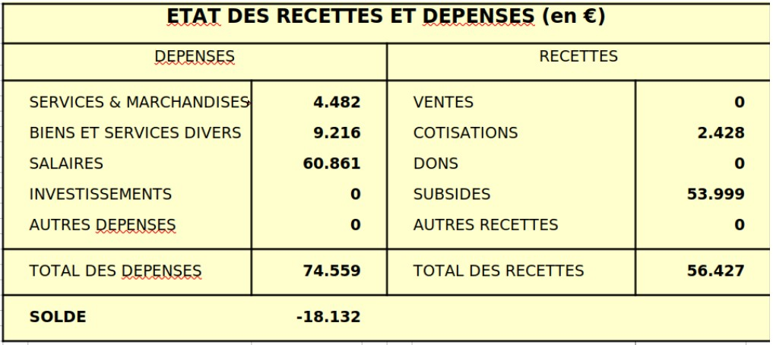

Annexe
1. Résumé des règles d’évaluation :
Les machines, mobilier et matériel roulant son évalués à leur valeur de revente.
Les autres éléments de l’état du patrimoine sont évalués à leur valeur nominale

2. Adaptation des règles d’évaluation : NEANT
3. Informations complémentaires : NEANT
4. Etat du patrimoine
5. Droits et engagements importants qui ne sont pas susceptibles d’être quantifiés : NEANT
